Schule: ....................................................
Schulkennzahl: ..........................................
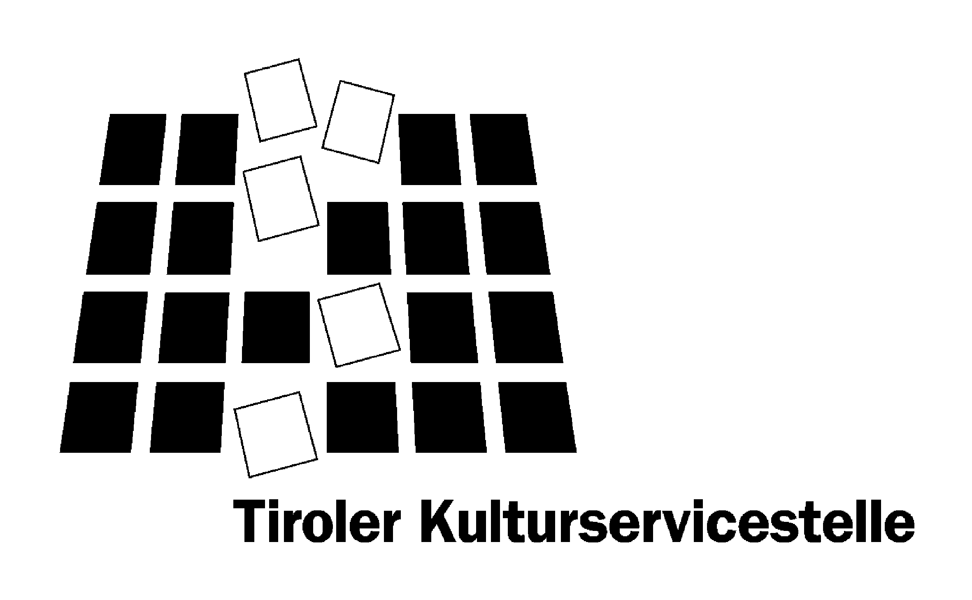

,
Ort Datum

Tiroler Kulturservicestelle
Landesschulrat für Tirol
Innrain 1

6010 Innsbruck E - Mail: tks@lsr-t.gv.at

Veranstaltungsbericht

Kulturschaffende/r:
(bei Ensembles: Anzahl der Mitglieder )
Thema:
Tag/e der Durchführung:
Dauer: | von: | bis:
Teilnehmer (Klassen): |  | Schülerzahl:

Kurzer Bericht o.a. Veranstaltung:

Beilage(n): (ev. Berichte von Schülerinnen und Schülern, Zeitungsausschnitte, Fotos)

Unterschrift d. Lehrerin/d.Lehrers Schulleiterin/Schulleiter

Unsere Bankverbindung lautet: RLB, Kto-Nr. 10.1829.407, BLZ: 36000 (bitte um Angabe von: Schule, Datum und Kulturschaffenden; keine Sammelüberweisung)
Die Tiroler Kulturservicestelle ist Partner von Kulturkontakt Austria.
Die Tiroler Kulturservicestelle ist Partner von Kulturkontakt Austria.

